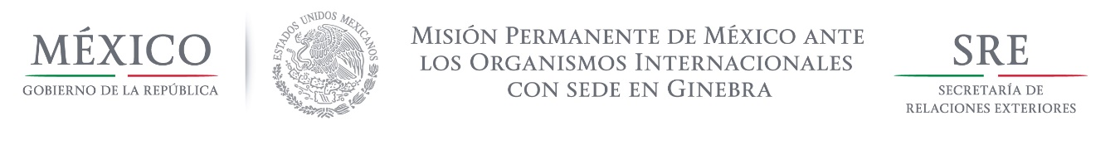

Intervención de la Delegación de México en el diálogo interactivo con Argelia
Grupo de Trabajo del Mecanismo de Examen Periódico Universal
27º Periodo de sesiones
Ginebra, 8 de mayo de 2017 1:10 minutos (orador 72)

Señor Presidente:
Damos la bienvenida a la delegación de Argelia y agradecemos la presentación de su tercer informe.
Reconocemos los avances realizados, en particular el establecimiento de un Consejo Nacional de Derechos Humanos y exhortamos a Argelia a garantizar su independencia, autonomía e imparcialidad.
México quisiera hacer tres recomendaciones:
- Adoptar una legislación nacional integral que permita el cumplimento y la implementación de las obligaciones internacionales que Argelia ha adquirido en materia de migrantes, solicitantes de asilo, refugiados y apátridas.
- Eliminar obstáculos y restricciones a la libertad de reunión y de protesta pacífica, y adoptar una ley que garantice el libre ejercicio de estas libertades, de conformidad con el Pacto Internacional de Derechos Civiles y Políticos.
- Desarrollar puntos focales o unidades especializadas en violencia doméstica, con personal capacitado y sensibilizado, en las corporaciones de policía de todas las regiones del país.
Deseamos éxito a Argelia durante este examen y en la implementación de las recomendaciones.

